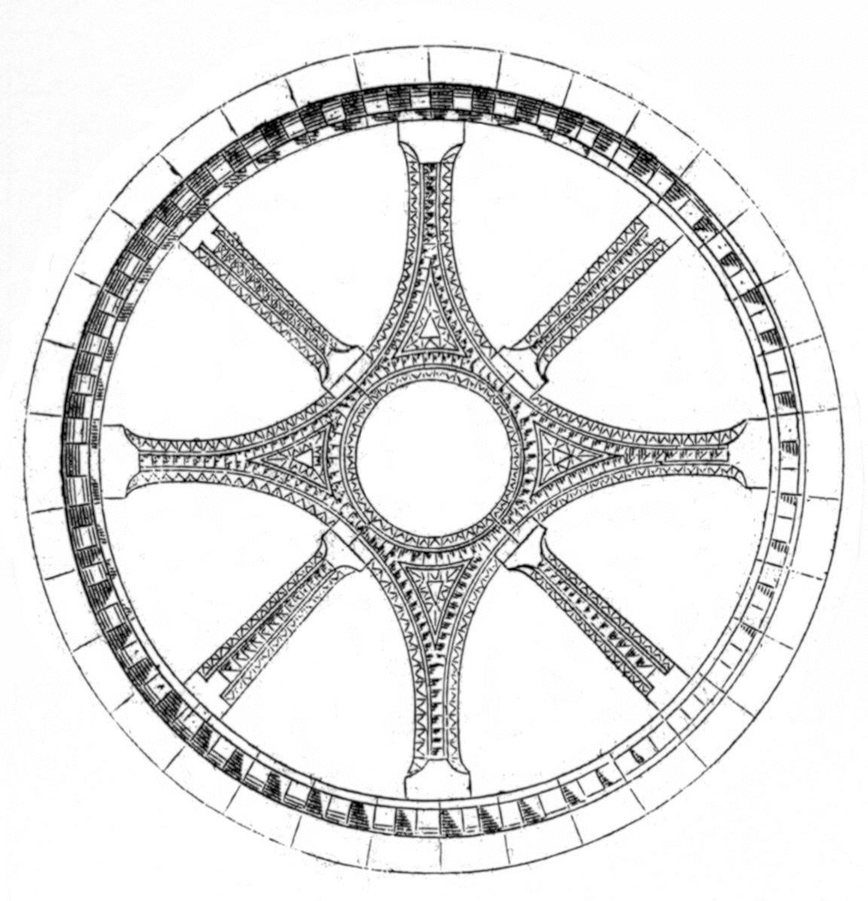
Société Internationale des Médiévistes de Paris
Congrès 2010: “Translatio”
24 - 26 juin 2010

Fiche d’inscription

Nom:

Affiliation:

Adresse:

E-mail:

Merci d’inscrire un X dans les cases qui vous concernent:

[ ] Je m’inscris au congrès de IMS-Paris 2010 et je m’engage à m’acquitter des frais d’adhésion en euros (en espèces ou par chèque) le premier jour de mon arrivée au congrès.

[ ] Je m’inscris au congrès de IMS-Paris 2010 en tant que membre de LAMOP (je suis donc exempt de frais d’adhésion à l’IMS-Paris).

[ ] Je souhaite participer à l’apéritif chez Danielle Johnson le samedi 26 juin (jusqu’à 20h).

[ ] Je souhaite m’inscrire sur la liste de diffusion des membres de IMS.
(ims-members@yahoogroups.com).

Frais d’adhésion
35 euros: tarif normal
25 euros: tarif réduit pour les étudiants, les professeurs émérites, les chercheurs indépendants. 100 euros ou plus: Amis de la Sociétés

Merci de renvoyer par courrier ou par email cette fiche complétée avant le 10eme juin à contact@ims-paris.org

